**11 дәріс. Динамикалық жады**

Динамикалық жедел жады (DRAM) қазіргі замандық компьютерлердің негізгі жадысы болып табылады. Динамикалық жадыда жады элементтері ретінде nМОП-транзисторлары және шамалы сыйымдылығы бар конденсатор-лар қолданылады. Жады элементіне қатынас құру кезіндегі жазу және оқу процестері конденсатордың зарядталуымен және разрядталуымен анықталады. Жады элементіне ұзақ уақыт құрамаған кезде тоқтың ағып кету салдарынан және де оқу кезінде конденсатор разрядталады да, онда сақталынған ақпарат уақыт өте жойылады. Сондықтан динамикалық жадыда ақпаратты сақтау үшін периодты түрде регенерациялап отыру керек, яғни жадыға үнемі циклдық түрде қатынас құрып (бос (холостой) қатынас) отыру керек, нәтижесінде конденсатор зарядталып отырады. Осымен динамикалық жады статикалық жадыдан принципиалдық түрде айырмашылығы бар. Сонымен қатар, динамикалық жады статикалық жадымен салыстырғанда жылдамдығы төмен, бірақ динамикалық жадының жады элементі көлемі кішкентай, сондықтан бір кристаллда милиондаған жады элементтерін орналастыру мүмкіншілігі бар. Сондықтан жадының бұл түрі энергияны аз тұтынатын ең арзан жартылай өткізгішті жады болып саналады.

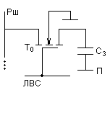Қазіргі замандық динамикалық жады құрылғыларында біртранзисторлы жады элементтері қолданылады (11.1-ші сурет), мұнда деректерді оқу-жазу және енгізу-шығару шиналары біріктірілген, ал жады элементінің өзі С3 конденсаторынан және кілт режимінде жұмыс істейтін nМОП-транзис-торынан тұрады. Т0 транзисторының бекітпесі (затвор) жады элементі матрицасының қатарды таңдау желісіне қосылған, яғни қатардың адрестеу дешифраторының шығысына қосылады. Желіде жоғары деңгейлі (логикалық 1) сигналы пайда болғанда Т0 транзисторы ашылады және С3 конденсаторы разрядтық деректер шинасына қосылады, ол сонымен қатар жазу-оқу желісі (ЖОЖ) деп аталады.

11.1-сурет. Динамикалық жадының сақтау элементі

Жұмыс істеу режиміне байланысты жады элементінде сақталынған ақпатартты оқуға немесе оған жаңа ақпарат жазуға болады. Сақтау режимінде Т0 транзисторы жабық, ал логикалық 1-ге немесе логикалық 0-ге сәйкес келетін жады элементінің күйі С3 конденсаторындағы зарядтың бар болуы немесе жоқ болуымен сипатталады. “0”-ді оқу немесе “1”-ді оқу процестерін анализдей отырып  оқылатын сигналдың мәнін анықтау қиын емес. Ол шамамен келесідей болады:, өте аз болады, өйткені С3 конденсаторының сыйымдылығы Сш конденсаторының сыйымдылығынан мейлінше аз. Сонымен қатар, оқу кезінде және де жадылық С3 сыйымдылығын разрядтық шинаға қосқанда зарядтың өзгеруіне байланысты ақпарат жойылады. Бұл кемшіліктерді жою үшін күшейткіш-регинераторлар пайдаланылады және де С3 сыйымдылығын үлкейтудің (жады элементінің ауданын үлкейтпей) және Сш сыйымдылығын кішірейтудің түрлі әдістері қолданылады.

11.2-ші суретте сақтау элементтері жолдар мен бағаналар матрицасы түрінде ұйымдастырылған динамикалық жадының сұлбасының фрагменті келтірілген.

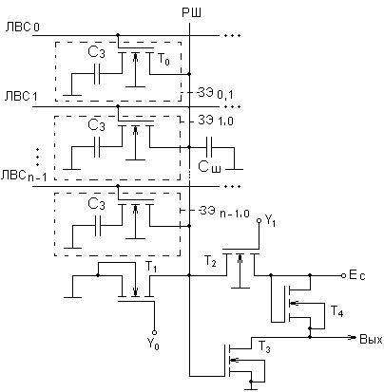

11.2-сурет**.** Динамикалық жадының құрылымдық сұлбасының фрагменті

Динамикалық жады микросұлбасының жады ұяшықтары екі өлшемді матрица түрінде ұйымдастырылған. Қатар және баған адрестері мультиплексир-ленген адрес (Multiplexed Address) шинасы бойынша беріліп RAS (Row Address Strobe) және CAS (Column Access Strobe) сигналдарының төмендеуі бойынша сұрыпталады.

11.3-ші суретте сақтау элементінің матрицасының бір бағанасы ашылып көрсетілген динамикалық жадының сұлбасы келтірілген. Жады элементі матрицасының қатар және баған мекендерін мультиплексирлеу кезінде микросұлба корпусының бір шығысына кезекті түрде сигнал беріледі. Сонымен адресті мультиплексирлеу адрестік желілер санын азайтуға, яғни микросұлба корпусының шығыс сандарын азайтуға мүмкіндік береді. Ал бұл үлкен көлемді және де адрестерінің разрядтылығы жоғары DRAM микросұлбалар үшін өте маңызды.

Регенерация динамикалық жадының ішкі операциясы болып табылғандықтан ақпаратты сыртқы деректер шинасына беру талап етілмейді. Регенерация циклдары түрлі әдістермен ұйымдатырылуы мүмкін. Қазіргі замандық компьютерлерде динамикалық жадыдағы регенерация процестерін жады контроллері басқарады, ол барлық микросұлбалардағы қатарларды циклді түрде таңдап отырып, регенерациялайды.

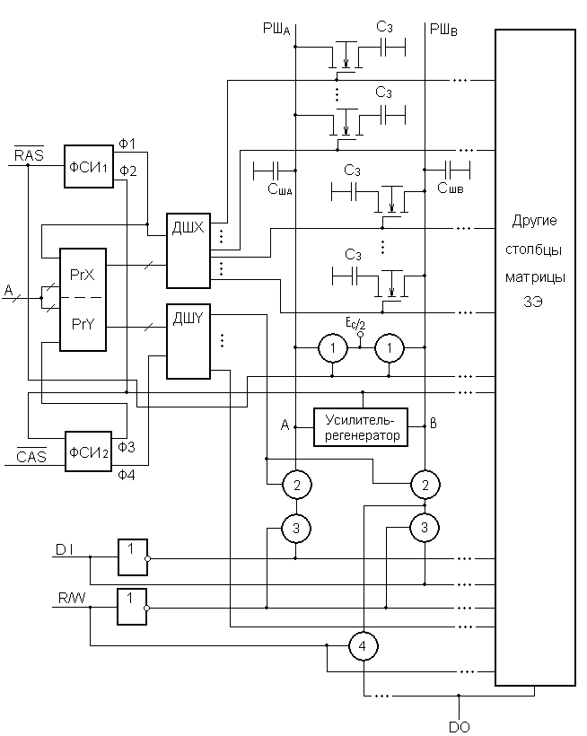

Рис. 11.3. Схема динамической памяти

**Негізгі әдебиет:** 1[143:151], 2[229:234]

**Қосымша әдебиет:** 3[707:710].

## Бақылау сұрақтары:

1. Динамикалық жадыда сақтау элементінің функциясын қандай компонент орындайды? Динамикалық жадының құрылымдық сұлбасының фрагментін келтіру және оның жұмысын сипаттау.
2. Динамикалық жадының сұлбасын құру және оның жұмысының ерекшеліктерін сипаттау.
3. Динамикалық типті сақтау құрылғыларында регенерация үрдісі не үшін жүргізіледі?
4. Статикалық жадымен салыстырғанда динамикалық жадының қандай артықшылықтары мен кемшіліктері бар?
5. Қандай режімде динамикалық жадының модулін (микросұлбаларын) санашық басқарады?
6. Динамикалық жадының модулін (микросұлбаларын) регенерация режімінде басқаратын құрылғы қалай аталады?